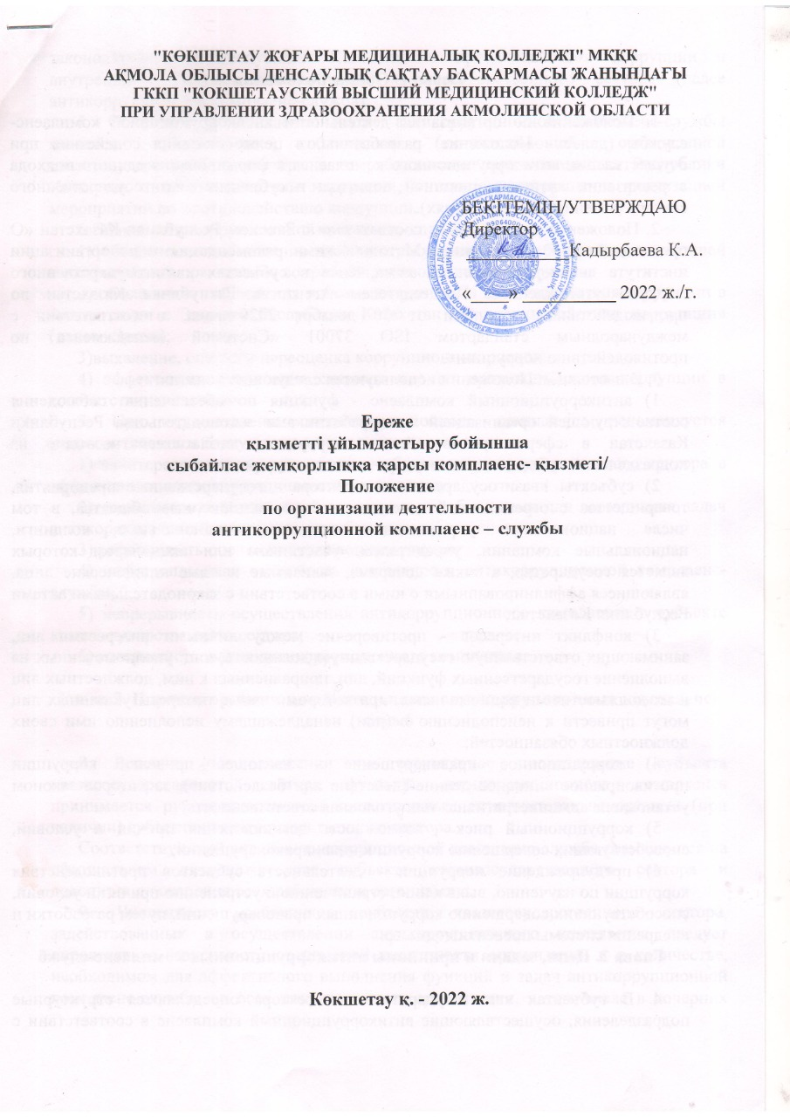

1 тарау. Жалпы ережелер

1. Сыбайлас жемқорлыққа қарсы комплаенс-қызметінің қызметін ұйымдастыру жөніндегі ереже (бұдан әрі - Ереже) сыбайлас жемқорлыққа қарсы комплаенсті жүзеге асыру кезінде жәрдем көрсету және квазимемлекеттік сектор субъектілерінде (қазыналық кәсіпорындарда)сыбайлас жемқорлыққа қарсы саясатты іске асыруда бірыңғай тәсілді қалыптастыру мақсатында әзірленді..
2. Ереже "Сыбайлас жемқорлыққа қарсы іс-қимыл туралы" Қазақстан Республикасының Заңына, Қазақстан Республикасы Сыбайлас жемқорлыққа қарсы іс-қимыл агенттігінің төрағасы 2020 жылғы 30 желтоқсандағы бекіткен "Квазимемлекеттік сектор субъектілерде сыбайлас жемқорлыққа қарсы комплаенс институтын ұйымдастыру жөніндегі әдістемелік ұсынымдарға", "Сыбайлас жемқорлыққа қарсы іс-қимыл менеджменті жүйесі" ISO 37001 халықаралық стандартына сәйкес әзірленді.
3. Осы Ережеде мынадай ұғымдар пайдаланылады:
1) сыбайлас жемқорлыққа қарсы комплаенс-квазимемлекеттік сектор субъектісі бөлімшелерінің біріне жүктелетін тиісті ұйымның және оның қызметкерлерінің Қазақстан Республикасының Сыбайлас жемқорлыққа қарсы іс-қимыл саласындағы заңнамасын сақтауын қамтамасыз ету жөніндегі функция;
2) квазимемлекеттік сектор субъектілері-мемлекеттік кәсіпорындар, жауапкершілігі шектеулі серіктестіктер, акционерлік қоғамдар, оның ішінде құрылтайшысы, қатысушысы немесе акционері мемлекет болып табылатын ұлттық басқарушы холдингтер, ұлттық холдингтер, ұлттық компаниялар, сондай-ақ еншілес, тәуелді және Қазақстан Республикасының заңнамалық актілеріне сәйкес олармен үлестес болып табылатын өзге де заңды тұлғалар;
3) мүдделер қақтығысы-жауапты мемлекеттік лауазымды атқаратын адамдардың, мемлекеттік функцияларды орындауға уәкілеттік берілген адамдардың, оларға теңестірілген адамдардың, лауазымды адамдардың жеке мүдделері мен олардың лауазымдық өкілеттіктері арасындағы қайшылық, мұндай жағдайда аталған адамдардың жеке мүдделері олардың өздерінің лауазымдық міндеттерін орындамауына және (немесе) тиісінше орындамауына әкеп соғуы мүмкін;
4) сыбайлас жемқорлық құқық бұзушылық - бұл үшін заңда әкімшілік немесе қылмыстық жауаптылық белгіленген, сыбайлас жемқорлық белгілері бар құқыққа қайшы, кінәлі түрдегі іс-әрекет (әрекет немесе әрекетсіздік);
5) сыбайлас жемқорлық тәуекелі-сыбайлас жемқорлық құқық бұзушылықтарды жасауға ықпал ететін себептер мен жағдайлардың туындау мүмкіндігі;
6) сыбайлас жемқорлықтың алдын алу-сыбайлас жемқорлыққа қарсы іс-қимыл субъектілерінің алдын алу шаралары жүйесін әзірлеу және енгізу арқылы сыбайлас жемқорлық құқық бұзушылықтар жасауға ықпал ететін себептер мен жағдайларды зерделеу, анықтау, шектеу және жою жөніндегі қызметі.

2 тарау. Сыбайлас жемқорлыққа қарсы комплаенс-қызметтердің мақсаттары, міндеттері және қағидаттары

4. Квазимемлекеттік сектор субъектілерінде Қазақстан Республикасының Сыбайлас жемқорлыққа қарсы іс-қимыл туралы заңнамасына және квазимемлекеттік сектор субъектісінің ішкі құжаттарына сәйкес сыбайлас жемқорлыққа қарсы комплаенс (бұдан әрі-сыбайлас жемқорлыққа қарсы комплаенс-қызмет)жүзеге асыратын құрылымдық бөлімшелер айқындалады.
5. Сыбайлас жемқорлыққа қарсы комплаенс-қызметінің негізгі мақсаты тиісті квазимемлекеттік сектор ұйымының және оның қызметкерлерінің Қазақстан Республикасының Сыбайлас жемқорлыққа қарсы іс-қимыл туралы заңнамасын сақтауын қамтамасыз ету, сондай-ақ сыбайлас жемқорлыққа қарсы іс-қимыл жөніндегі іс-шаралардың іске асырылуына мониторинг жүргізу болып табылады.
6. Сыбайлас жемқорлыққа қарсы комплаенс-қызметінің міндеттері:
1) сыбайлас жемқорлыққа қарсы іс-қимыл мәселелері бойынша сыртқы реттеушілік талаптар мен ең үздік халықаралық практиканың сақталуын қамтамасыз ету;
2) "Сыбайлас жемқорлыққа қарсы іс - қимыл туралы" Қазақстан Республикасының Заңына (бұдан әрі-Заң) сәйкес сыбайлас жемқорлыққа қарсы іс-қимылдың негізгі қағидаттарын сақтауды қамтамасыз ету;
3) сыбайлас жемқорлық тәуекелдерін анықтау, бағалау және қайта бағалау;
4) Заңға сәйкес сыбайлас жемқорлыққа қарсы іс-қимыл жөніндегі шаралар жүйесін тиімді іске асыру.
7. Сыбайлас жемқорлыққа қарсы комплаенсті жүзеге асыру кезінде мынадай қағидаттарды басшылыққа алу ұсынылады:
1) квазимемлекеттік сектор субъектісі басшылығының сыбайлас жемқорлыққа қарсы комплаенс тиімділігіне мүдделілігі;
2) сыбайлас жемқорлыққа қарсы комплаенс-қызметінің міндеттерін орындау үшін қажетті өкілеттіктер мен ресурстардың жеткіліктілігі;
3) сыбайлас жемқорлық тәуекелдерін бағалаудың тұрақтылығы;
4) сыбайлас жемқорлыққа қарсы комплаенс-қызмет қызметінің ақпараттық ашықтығы;
5) квазимемлекеттік сектор субъектілеріне сыбайлас жемқорлыққа қарсы комплаенсті жүзеге асырудың үздіксіздігі;
6) сыбайлас жемқорлыққа қарсы комплаенсті жетілдіру.

3 тарау. Сыбайлас жемқорлыққа қарсы комплаенс-қызметтердің жұмысын ұйымдастыру тәртібі

8. Квазимемлекеттік сектор субъектісінің құрылымдық бөлімшесіне сыбайлас жемқорлыққа қарсы комплаенс функцияларын жүктеу туралы шешімді квазимемлекеттік сектор субъектісінің басшысы немесе алқалы атқарушы органы (болған кезде) қабылдайды.
Сыбайлас жемқорлыққа қарсы комплаенс-қызмет туралы тиісті акт квазимемлекеттік сектор субъектісінің ресми интернет-ресурсында орналастырылады және ұйымның барлық қызметкерлерінің назарына жеткізіледі.
9. Сыбайлас жемқорлыққа қарсы комплаенсті жүзеге асыруға тартылған квазимемлекеттік сектор субъектісі қызметкерлерінің санын ұйымның штат санына қарай және ұйымның барлық бөлімшелерінде, оның ішінде квазимемлекеттік сектор субъектісінің еншілес ұйымдарында, филиалдарында, өкілдіктерінде және өзге де оқшауланған бөлімшелерінде сыбайлас жемқорлыққа қарсы комплаенс-қызметтің функциялары мен міндеттерін тиімді орындау үшін қажетті мөлшерде айқындаған жөн.
10. Сыбайлас жемқорлыққа қарсы комплаенс-қызметтің алқалық органға (бар болса) немесе бақылауды жүзеге асыруға уәкілетті өзге органға есептілігін қамтамасыз ету ұсынылады.
11. Сыбайлас жемқорлыққа қарсы комплаенс-қызметі қызметкерінің функционалдық міндеттерін, құқықтары мен жауапкершілігін оның лауазымдық нұсқаулығында не қызметкердің қызметтік құқықтары мен міндеттерін айқындайтын өзге де құжаттарда айқындаған жөн.
12. Сыбайлас жемқорлыққа қарсы комплаенс-қызметіне мынадай функцияларды жүктеу ұсынылады:
1) квазимемлекеттік сектор субъектісінде сыбайлас жемқорлыққа қарсы іс-қимыл мәселелері бойынша ішкі құжаттарды әзірлеу;
2) сыбайлас жемқорлыққа қарсы комплаенс саласындағы стандарттар мен саясатты әзірлеу және өзектендіру;
3) сыбайлас жемқорлыққа қарсы іс-қимыл және сыбайлас жемқорлыққа қарсы мәдениетті қалыптастыру мәселелері бойынша түсіндіру іс-шараларын жүргізу;
4) мүдделер қақтығысын анықтау, мониторингілеу және реттеу бойынша шаралар қабылдау;
5) мемлекеттік функцияларды орындауға уәкілеттік берілген адамдарға теңестірілген адамдар санатына жататын квазимемлекеттік сектор субъектісі қызметкерлерінің заңға сәйкес сыбайлас жемқорлыққа қарсы шектеулерді сақтауы тұрғысынан мониторинг жүргізу;
6) корпоративтік этикалық құндылықтарды дамыту;
7) квазимемлекеттік сектор субъектісі қызметкерлерінің сыбайлас жемқорлыққа қарсы заңнаманы, сондай-ақ корпоративтік Әдеп кодексін (болған жағдайда)сақтауын бақылау;
8) Қазақстан Республикасы Мемлекеттік қызмет істері және сыбайлас жемқорлыққа қарсы іс-қимыл агенттігі Төрағасының 2016 жылғы 19 қазандағы № 12 "Сыбайлас жемқорлық тәуекелдеріне ішкі талдау жүргізудің үлгілік қағидаларын бекіту туралы" бұйрығына сәйкес сыбайлас жемқорлық тәуекелдеріне ішкі талдау жүргізу;
9) сыбайлас жемқорлық тәуекелдеріне жүргізілген ішкі талдау нәтижелері туралы ақпаратты жария ашуды қамтамасыз ету;
10) сыбайлас жемқорлық және/немесе оған қатысу фактілері туралы өтініштер (шағымдар) негізінде қызметтік тексерулер жүргізу;
11) квазимемлекеттік сектор субъектісінің қызметінде сыбайлас жемқорлық тәуекелдерін төмендету бойынша жұмысты үйлестіру;
12) квазимемлекеттік сектор субъектісінің қызметіндегі сыбайлас жемқорлық тәуекелдеріне сыртқы талдау жүргізу кезінде сыбайлас жемқорлыққа қарсы іс-қимыл жөніндегі уәкілетті органға жәрдем көрсету;
13) сыбайлас жемқорлыққа қарсы заңнамадағы, сыбайлас жемқорлыққа байланысты істер бойынша сот практикасындағы өзгерістерді мониторингтеу және талдау;
14) квазимемлекеттік сектор субъектілері жасасатын азаматтық-құқықтық шарттарға, оның ішінде шарт тараптарының сыбайлас жемқорлыққа қарсы заңнама, іскерлік этика және парасаттылық нормаларын, адал бәсекелестік қағидаттарын міндетті сақтауын көздейтін ережелерді сатып алу туралы шарттарға енгізуді қамтамасыз ету.
13. Жүктелген міндеттерді іске асыру үшін сыбайлас жемқорлыққа қарсы комплаенс-қызметке мынадай құқықтар мен міндеттерді беру ұсынылады:
1) ұйымның ішкі құжаттарымен регламенттелген, бекітілген рәсімдер шеңберінде квазимемлекеттік сектор субъектісінің құрылымдық бөлімшелерінен ақпарат пен материалдарды, оның ішінде коммерциялық және қызметтік құпияны құрайтын ақпарат пен материалдарды сұрату және алу;
2) өз құзыретіне жататын мәселелерді квазимемлекеттік сектор субъектісі басшысының немесе сыбайлас жемқорлыққа қарсы комплаенс-қызметі Есеп беретін өзге тұлғаның (органның) қарауына шығаруға бастамашылық жасау;
3) сыбайлас жемқорлық құқық бұзушылықтар немесе сыбайлас жемқорлыққа қарсы іс-қимыл туралы Қазақстан Республикасының заңнамасын бұзушылықтар туралы келіп түскен хабарламалар бойынша қызметтік тексерулер жүргізуге бастамашылық жасау;
4) мемлекеттік бағдарламалардың, нормативтік құқықтық актілердің жобаларын әзірлеуге және өз құзыреті шегінде оларды іске асыруға қатысу;
5) өз құзыретіне жататын мәселелер бойынша кеңестер ұйымдастыру және өткізу;
6) квазимемлекеттік сектор субъектісі және оның үлестес тұлғалары туралы ақпараттың, сыбайлас жемқорлыққа қарсы комплаенс-қызмет функцияларын жүзеге асыру кезеңінде белгілі болған инсайдерлік ақпараттың құпиялылығын сақтау;
7) сыбайлас жемқорлыққа қарсы комплаенс-қызметіне жүгінген адамдардың сыбайлас жемқорлықтың, корпоративтік Әдеп кодексін және сыбайлас жемқорлыққа қарсы комплаенс мәселелері бойынша өзге ішкі саясаттар мен рәсімдерді бұзудың болжамды немесе нақты фактілері бойынша құпиялылығын қамтамасыз ету;
8) сыбайлас жемқорлыққа қарсы іс-қимыл саласындағы заңнаманы бұзудың болуына немесе ықтимал мүмкіндігіне байланысты кез келген жағдайлар туралы квазимемлекеттік сектор субъектісінің басшысын және/немесе сыбайлас жемқорлыққа қарсы комплаенс-қызметі Есеп беретін өзге де адамды (органды) уақтылы хабардар ету;
9) Қазақстан Республикасының заңнамасына қайшы келмейтін өзге де әрекеттерді жүзеге асыру.
14. Сыбайлас жемқорлыққа қарсы комплаенс-қызметке азаматтар тиісті квазимемлекеттік сектор субъектісінде сыбайлас жемқорлыққа қарсы заңнаманы бұзудың бар немесе ықтимал мүмкіндігі туралы ақпаратты хабарлай алатын немесе сыбайлас жемқорлыққа қарсы іс-қимыл жөніндегі іс-шаралардың тиімділігін арттыру жөнінде ұсыныстар енгізе алатын ақпарат арналарын (мысалы, Сенім телефоны немесе "Қауырт желі") құру ұсынылады.
15. Сыбайлас жемқорлыққа қарсы комплаенс-қызметінің қызметкері мүдделер қақтығысына әкеп соғуы мүмкін іс-шараларға (тексерулерге, қызметтік тергеулерге және т. б.) қатыспауы тиіс (өткізілетін іс-шара шеңберінде қаржылық, мүліктік, туыстық немесе қандай да бір өзге мүдделіліктің болуы).
16. Сыбайлас жемқорлыққа қарсы комплаенс-қызмет ұйым қызметкерлерін жұмысқа қабылданған сәттен бастап, басқа лауазымға тағайындалған кезде, сондай-ақ біліктілігін арттырған кезде (жылына кемінде 1 рет)сыбайлас жемқорлыққа қарсы заңнама талаптарына жүйелі оқытуды қамтамасыз етуі керек.
Оқыту нысандарын өткізу әдістерін сыбайлас жемқорлыққа қарсы комплаенс-қызмет дербес айқындайды (дәрістер, семинарлар, тренингтер)..
17. Сыбайлас жемқорлыққа қарсы комплаенс-Қызметтердің мемлекеттік органдармен өзара іс-қимыл тәртібі қолданыстағы заңнамаға сәйкес квазимемлекеттік сектор субъектісінің ішкі құжаттарында белгіленеді.
18. Сыбайлас жемқорлыққа қарсы комплаенс-қызметі сыбайлас жемқорлыққа қарсы іс-қимыл жөніндегі уәкілетті орган мен оның аумақтық бөлімшелеріне әдістемелік және ақпараттық қолдау көрсетеді.
19. Сыбайлас жемқорлыққа қарсы комплаенс-қызметке сыбайлас жемқорлықтың алдын алу бойынша жүргізілген іс-шаралар бойынша есеп ұсынылады:
1) сыбайлас жемқорлыққа қарсы комплаенс-қызметі Есеп беретін уәкілетті органға, сондай-ақ квазимемлекеттік сектор субъектісінің басшысына тоқсан сайын жолдау;
2) квазимемлекеттік сектор субъектісінің ресми интернет-ресурсында тоқсан сайын орналастырылсын.
20. Квазимемлекеттік сектор субъектілері сыбайлас жемқорлықтың алдын алу бойынша жүргізіліп жатқан іс-шаралар туралы өздерінің контрагенттерін, іскерлік әріптестерін, азаматтық қоғам институттарын тұрақты негізде хабардар ету ұсынылады.

